Novos Papéis e Funções no Sistema LS Indicação
1. Administrador (Admin)
O nível mais alto de acesso no sistema.
Funções:
✅ Acesso total a todas as funcionalidades
✅ Gerenciar usuários (criar, editar, desativar contas)
✅ Visualizar todos os leads de todos os usuários
✅ Alterar status de qualquer lead
✅ Acessar relatórios completos e métricas
✅ Configurar produtos e parâmetros do sistema
✅ Exportar dados e relatórios
Novas funções a serem adicionadas:
✅ Cadastrar novas indicações de empresas
✅ Acompanhar performance dos Responsáveis (Gerente)
✅ Auxiliar Responsáveis no andamento dos leads
✅ Registrar interações e acompanhamentos
❌ Atribuir leads para qualquer responsável (Gerente)
✅ Atribuir apenas leads criados para qualquer responsável (Gerente)
- Aba de pesquisa em Leads e Empresas
- Nova função (Administrador terá a função de editar os dados do Usuário, caso queira, poderá alterar a senha, editar o nome, o e-mail cadastrado, o Papel e excluir usuários)

2. Gerente
Executa o trabalho comercial direto com as empresas indicadas.
Funções:
❌ Não gerencia usuários do sistema
✅ Acessar relatórios gerenciais e funil de vendas
✅ Aprovar encerramentos de leads
✅ Alterar status dos leads (em andamento, em análise, etc.)
Novas funções a serem adicionadas:
✅ Não visualizar todos os leads da operação, apenas os leads atribuídos a eles (Visualizar apenas as empresas inseridas para controle individual)
❌ Não atribui leads
❌ Para o Gerente, na Aba Leads, não terá a opção (+Nova Indicação)
❌ Não visualiza leads de outros Gerentes
❌ Acompanhar métricas de performance da equipe
❌ Retirar do Funil de Leads os pendentes
❌ Alterar Nova Indicação do Gerente para Nova Empresas e irá automaticamente para a parte de Empresas (Apenas para acompanhamento do Gerente, sem aparecer nos DASHBOARDS) Prospecção Própria
✅ Registrar interações e acompanhamentos (ligações, emails, reuniões, WhatsApp)
✅ Registrar interações nos leads
✅ Atualizar status dos seus leads
✅ Solicitar encerramento (ganho ou perdido)
✅ Cadastrar novas empresas
- Necessidade Identificada (Retirar essa função da Nova Indicação e alterar para a função do Gerente dentro do LEAD)
- Nova função (Gerente conseguirá inserir um cadastro de empresas PJ na aba Empresas para ele mesmo, esse LEAD não é uma indicação e somente ele e o Administrador terão acesso para visualização)
3. Coordenador (NÃO IRÁ MAIS EXISTIR, EXCLUIR ESSE PAPEL)
4. Supervisor (NÃO IRÁ MAIS EXISTIR, EXCLUIR ESSE PAPEL)
5. Responsável (NÃO IRÁ MAIS EXISTIR, EXCLUIR ESSE PAPEL)

6. Registrador (Parceiro Indicador) – Alterar o nome para ALIADO
Papel mais básico - apenas cadastra indicações.
Funções:
✅ Cadastrar novas indicações de empresas
✅ Visualizar apenas as indicações que ele próprio cadastrou
✅ Acompanhar o status das suas indicações
❌ Não altera status dos leads
❌ Não registra interações
❌ Não acessa relatórios gerenciais
Novas funções a serem adicionadas:
✅ Atribuir leads para qualquer responsável
- Nova função (Poderá acrescentar Observações adicionais nas indicações)
❌ Excluir da tela do REGISTRADOR a aba EMPRESAS.

Novas funções Adicionais Gerais:
- Se possível colocar logo que será enviada;

- Se possível ter a retirada de PDF ou EXCEL (CSV ou XLSX) nos acessos dos usuários;
- Nova função ao cadastrar novas indicações (Poderá acrescentar PNG ou JPG, se possível)
- Alertas de Aging (Não terá mais essa visualização no sistema)
- Na aba Nova Interação:
Retirar as opções: Conectado ; Enviado
Deixar as opções: Sem resposta ; Caixa Postal ; Ocupado ; Contato Realizado ; Contato com sucesso
- Excluir da aba Nova Indicação as opções de NECESSIDADE IDENTIFICADA e VOLUME ESTIMADO
- Na parte Funil de Leads no acesso do Registrador (Visualizar apenas seus próprios leads)
- Editar o Encerrar Lead conforme imagem abaixo, e colocar os que estão dentro da caixa vermelha como INATIVOS, para futuramente retornar a ser um Lead.
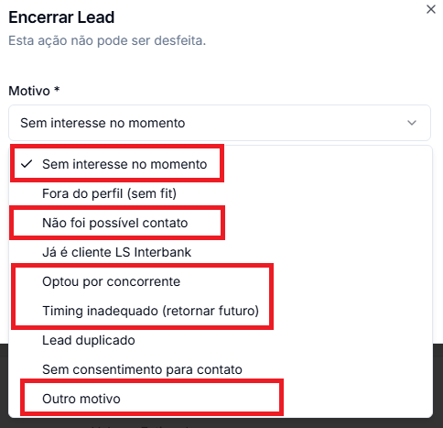
- Criar um Manual para o Gerente e um Manual para o Registrador (Aliado)

